วิธีการไถกลบตอซังข้าว
พื้นที่เขตชลประทาน ในเขตพื้นที่ชลประทานซึ่งสามารถปลูกข้าวได้ต่อเนื่อง 2-3 ครั้งต่อปี หลังจากเก็บเกี่ยวข้าวแล้วไม่ต้องเผาตอซังและฟางข้าว ให้ทำการไถกลบตอซังและฟางข้าวแล้วปล่อยน้ำเข้านา โดยให้ระดับน้ำพอท่วมวัสดุ หลังจากนั้นใช้ปุ๋ยอินทรีย์น้ำอัตรา 5 ลิตรต่อไร่ เจือจางกับน้ำ 100 ลิตร คิดเป็นอัตราส่วน 1 : 20 ราดลงในแปลงข้าวเพื่อช่วยให้ตอซังข้าวย่อยสลายได้ง่าย หมักไว้ประมาณ 2 สัปดาห์ แล้วจึงทำเทือกเพื่อเตรียมเพาะปลูกข้าวครั้งใหม่ต่อไป หรือสามารถปลูกพืชไร่เศรษฐกิจชนิดอื่นได้ เช่น พืชตระกูลถั่ว ข้าวโพด ข้างฟ่าง ฯลฯ



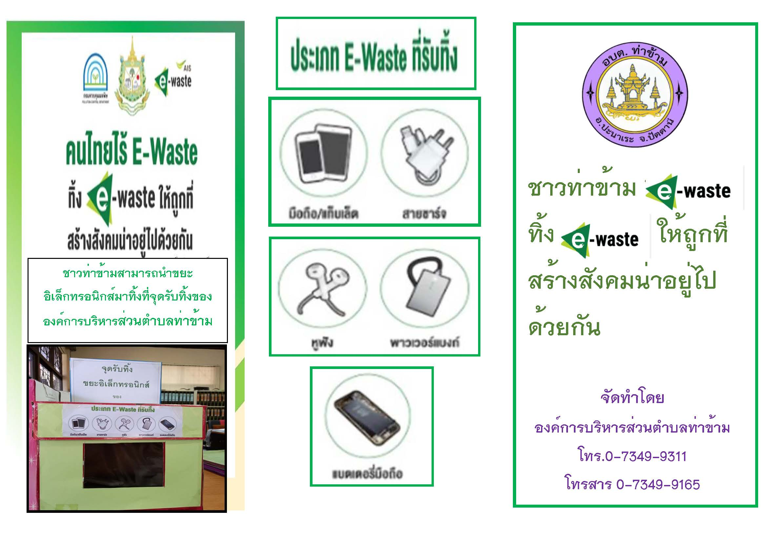
สิ่งประดิษฐ์จากซังข้าว
นอกจากชาวนาที่นำฟางข้าวมาใช้ประโยชน์ เช่นเป็นอาหารของโค กระบือ ทำปุ๋ยหมัก เพาะเห็นฟางแล้ว ฟางก็สามารถนำมาทำงานประดิษฐ์ได้อีก เช่น นำไปยัดเป็นไส้หมอนรูปสามเหลี่ยม กระถางต้นไม้ ตะกร้า กระเป๋า เป้าธนู และอื่นๆ
เป็นต้นและเป็นภูมิปัญญาของคนไทย และยึดหลักเศรษฐกิจพอเพียง โดยเฉพาะการใช้ฟางข้าวในแผ่นดินพ่อ มาทำประโยชน์ได้อย่างสมบูรณ์
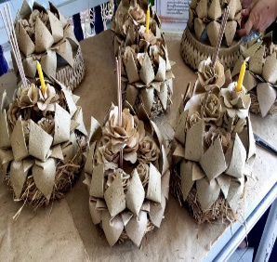


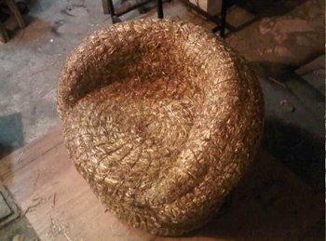


หยุดเผาตอซังข้าวแล้วหันมาใช้ประโยชน์กันเถอะ

ข้อดีของการทำนาแบบไม่เผาตอซัง

- ช่วยในการอนุรักษ์ดินไม่ทำให้ดินเสื่อม
- ทำให้โครงสร้างของดินดีขึ้น จากเศษตอซังข้าวและวัชพืชที่อยู่ในแปลงนา
- ช่วยประหยัดค่าใช้จ่ายในการเตรียมดินก่อนปลูก ประมาณไร่ละ 150 - 200 บาท
- ช่วยลดมลพิษที่เกิดจากควันของการเผา ตอซัง



ประโยชน์จากการไถกลบตอซังข้าว

1. ปรับปรุงสมบัติทางกายภาพของดิน
1.1 ทำให้ดินโปร่ง ร่วนซุย ง่ายต่อการเตรียมดิน การปักดำกล้า และทำให้ระบบรากพืชสามารถแพร่กระจายในดินได้มากขึ้น
1.2 การระบายอากาศของดินเพิ่มมากขึ้น
1.3 เพิ่มการซึมผ่านของน้ำ และการอุ้มน้ำของดินให้ดีขึ้น

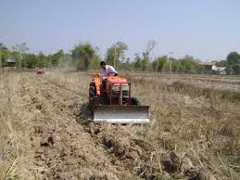

ปรับปรุงสมบัติทางเคมีของดิน
1.เป็นการเพิ่มธาตุอาหารให้แก่ดินโดยตรง ถึงแม้ปริมาณธาตุอาหารจะไม่มากเมื่อเปรียบเทียบกับปุ๋ยเคมี แต่จะมีธาตุอาหารครบถ้วนตามที่พืชต้องการทั้งธาตุอาหารหลัก (ไนโตรเจน ฟอสฟอรัส และโพแทสเซียม) ธาตุอาหารรอง (แคลเซียม แมกนีเซียม และกำมะถัน) และจุลธาตุ (เหล็ก แมงกานีส ทองแดง สังกะสี โบรอน โมลิบดินัม และคลอรีน) และจะค่อยๆปลดปล่อยให้เป็นประโยชน์ต่อพืชในระยะยาว
2.ช่วยดูดยึดธาตุอาหารจากการใส่ปุ๋ยเคมีไม่ให้สูญเสียไปจากดินซึ่งพืชสามารถนำไปใช้ประโยชน์ได้ เป็นการเพิ่มประสิทธิภาพ และลดปริมาณการใช้ปุ๋ยเคมี
3. ช่วยเพิ่มความต้านทานการเปลี่ยนแปลงความเป็นกรดเป็นด่างของดินทำให้การเปลี่ยนแปลงไม่รวดเร็วจนเป็นอันตรายต่อพืช
4. ช่วยลดความเป็นพิษของเหล็กและแมงกานีสในดิน
5 ช่วยลดความเป็นพิษจากดินเค็ม

